

**Mechatronikai szerkezetek - mintapéldák**

**Hallgató: Sápi Róbert Tanár: Dr.Fürsztner István**

**Neptunkód: A9D8R0**

Tartalom

Bolgóművek 2

Hullámhajtóművek 5

Rezgéscsillapitás 8

### Bolgóművek

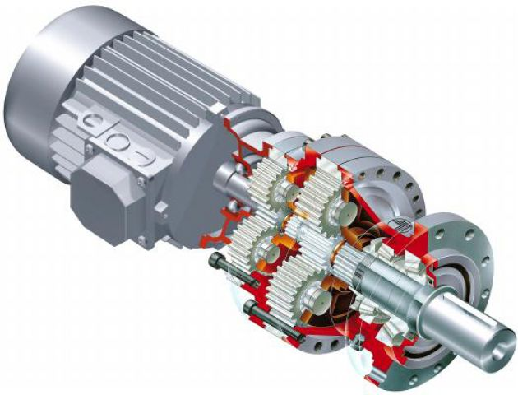

1.Ábra

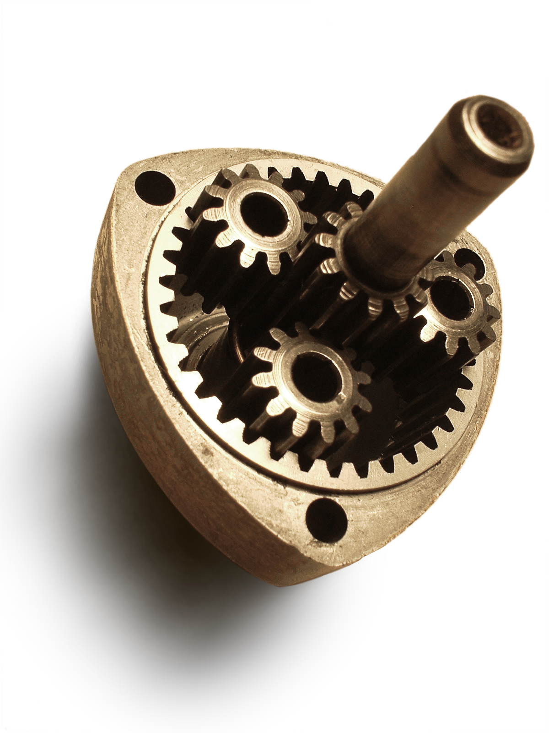

2.Ábra

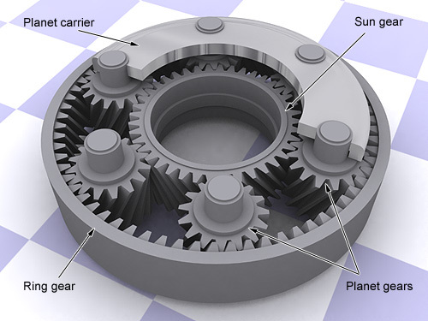

**3.Ábra**

A bolygókerekes hajtóművek olyan szerkezetek, amikben egy vagy több bolygókerék egyidejűleg végez saját tengelyvonala körül forgómozgást, és más kerék tengelyvonala körül pedig keringő mozgást. A bolygóhajtóművek általában síkbeli mechanizmusok, amikben a bolygókerekek a napkerék körül végzik bolygó mozgásukat. A napkerekek tengelyvonala egybeesik az egész szerkezet központi tengelyvonalával, míg a bolygókerekek csapágyai egy állványban ágyazottak és megvezetésük egy forgó karban történik.

Előnyi:

* a napkerék mérete lényegesen kisebb, mint más hajtóművek behajtó kerekei
* tiszta nyomatékot visz át nem erőt
* magas hatásfoku akkár 99% is, az áttétel növekedésével ez romlik
* a központi tengelybe esik a szerkezet behajtó és kihajtó tengelye is
* kicsik a szerkezetben ébredő feszültségek

Hátrányuk:

* nagy gyártási pontosságot igényel
* bonyolult szerkezet
* nehezen modellezhető és számítható kinematikai elrendezés

{\displaystyle i={\frac {n_{ki}}{n_{be}}}={\frac {M_{be}}{M_{ki}}}}

### Hullámhajtóművek

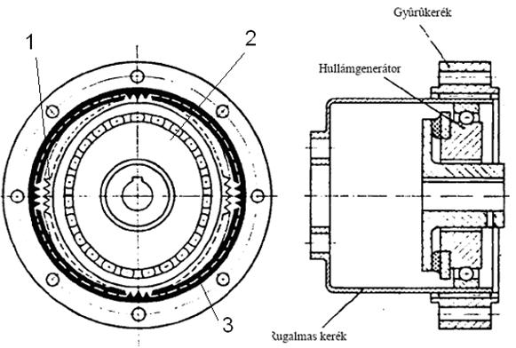

**4.Ábra**

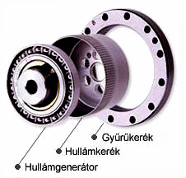

**5.Ábra**

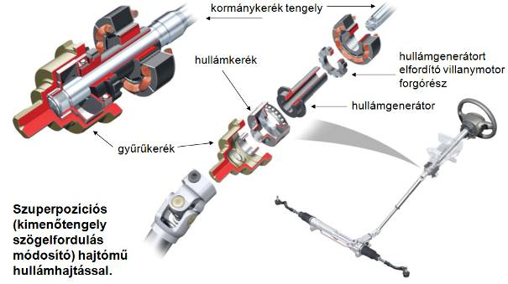

**6.Ábra**

A hullámhajtóművek egyik legfontosabb jellemzője az egy fokozattal elérhető nagy áttételi viszony. Egy lépcsőben akár 350-szeres áttétel is megvalósítható. Manapság hullámhajtóműveket jelentős számban használnak az ipari robotokban, a hajókban, a repülőgépekben, a rakétákban, a közúti és vasúti járművekben, a szerszámgépekben, és kisebb méretekben a különböző mechanikus, villamos és optikai műszerekben is. Olyan helyeken alkalmazzák, ahol nagy áttételeket kell megvalósítani, továbbá nagy kinematikai pontosságra és üzembiztosságra van szükség, és mindehhez kis helyigény társul.

### A hullámhajtómű előnyei, hátrányai

* egy lépcsőben nagy áttétel valósítható meg (80-tól – 350-ig)
* egy adott áttétel megvalósításához kevesebb hajtóműlépcső szükséges, tehát kevesebb a súrlódó elemek száma
* a hagyományos hajtóművekhez képest jelentősen nagyobb teherbírást képesek elviselni
* az egyidejűleg kapcsolódó fogszám az összes fog 20−25%-át is elérheti,
* a fogfelületeken fellépő relatív csúszás értéke kicsi, így a fogkopás elenyésző mértékű, tehát a hajtómű élettartalma nem a fogfelület kopásától függ,
* a hullámhajtóművek hatásfoka, még nagy áttétel esetén is, felülmúlja a hagyományos fogaskerékhajtásokat,

### Rezgéscsillapitás

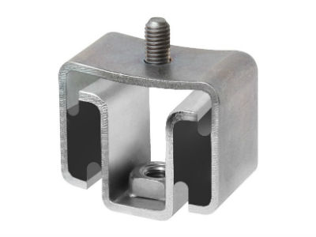

**7.Ábra**

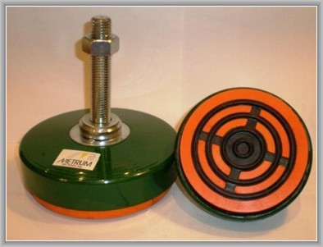

**8.Ábra**

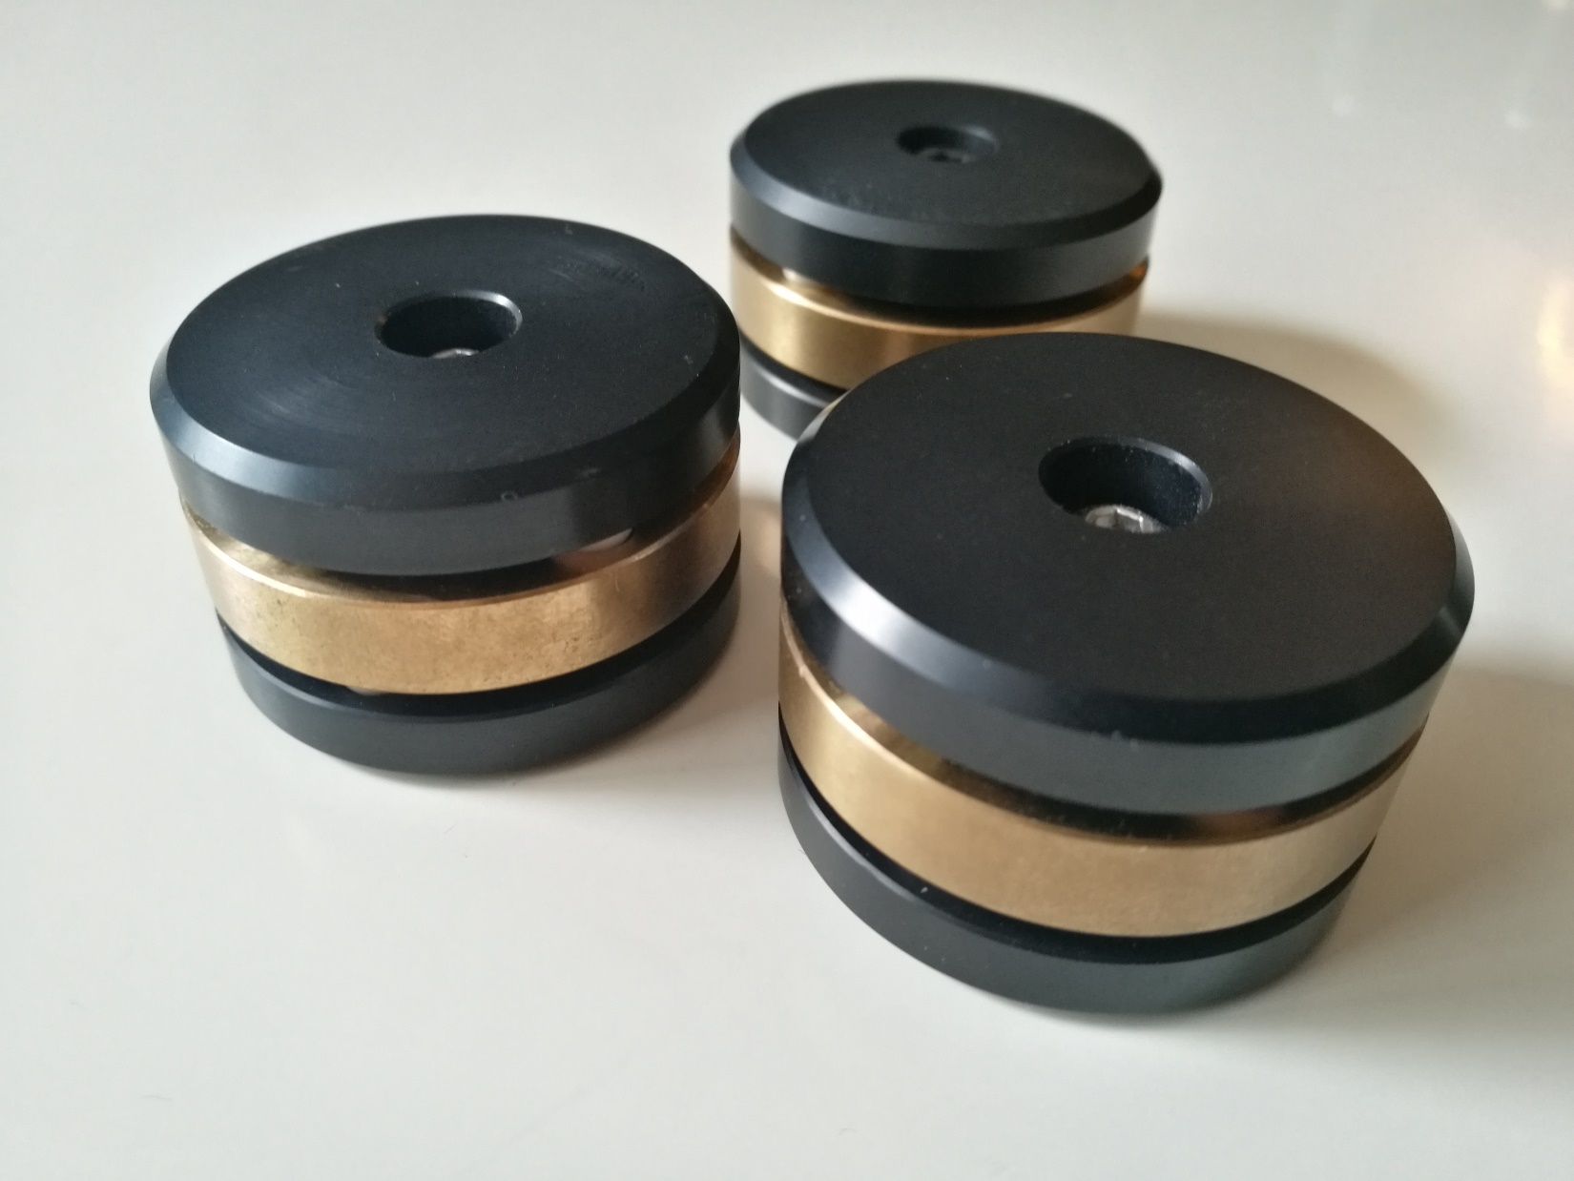

**9.Ábra**

Rezgéscsillapító az ipari berendezéseknél ébredő rezgések csillapítását végzi. A rezgéscsillapító legfőbb alkalmazási területe: szivattyú, elektromos motorok, ipari és mezőgazdasági berendezések  Egyszerű kialakítású, nagy rugalmasságú, kiváló rezgéscsillapító hatású rezgéscsillapítók.